ТҮҮХ, НИЙГМИЙН УХААНЫ БАГШ М.САРАНДЭЛГЭРИЙН 2019-2020 ОНЫ ХИЧЭЭЛИЙН ЖИЛИЙН I ХАГАС ЖИЛИЙН ҮЙЛ АЖИЛЛАГААНЫ ТАЙЛАН

2019 он
Агуулга
1. Багшийн үйл ажиллагааны төлөвлөлт 3
2. Стандарт хэрэгжилт 5
3. Хөтөлбөр, төлөвлөгөө 6
4. Багшийн хөгжил 6
5. Төлөвшил 6
5.1. Олон нийтийн үйл ажиллагаанд оролцсон байдал 6
5.2. Бусадтай харилцах зан чанар 7
5.1. Эрүүл мэндийн анхан шатны дадал хэвшилд сургаж үлгэрлэсэн байдал 7
6. Жижүүр багшийн үнэлгээ 7
Хавсралт: 7

Багшийн үйл ажиллагааны төлөвлөлт
Сургуулийн зорилго:
- Багшийн заах арга, ур чадварыг дээшлүүлэхэд зөвлөн туслах
- MOODLE, KOHA цахим системийн хэрэгжилтийг ханган ажиллах
- Хүүхэд хамгааллын бодлогыг хэрэгжүүлж ажиллах
- Эцэг эхтэй гурван талт гэрээ байгуулж эцэг эхийн хариуцлагыг нэмэгдүүлэх
- Сурах бичиг төлбөртэй ашиглуулах үйлчилгээг нэвтрүүлэх
Багшийн зорилго:
- Сургуулийн менежмент PDCA загвартай уялдуулан өөрийн үйл ажиллагааны төлөвлөгөөг боловсруулж, сайжруулсан хөтөлбөрийн дагуу хөтөлбөр, төлөвлөгөөг хийж ээлжит хичээлийг сайтар бэлтгэн чанартай зохион байгуулж, , мoodle цахим системээр дамжуулан сургалтын үйл ажиллагаа чанаржуулж сурагч нэг бүрийн оролцоог хангахад оршино.
Чиглэл |  | Хамрах хүрээ | Хэрэгжүүлэх үйл ажиллагаа | Үр дүн
Төлөвшил | Оролцоо | VI-XII анги | Сурагч нэг бүрийг нийгмийн ухаан болон түүхийн хичээлийг сонирхон судлах хандлагатай болгох, тухайн хичээлийг судлах сонирхол, зүтгэл, идэвхийг үнэлгээнд үзүүлэлт болгон тооцох | Хичээлдээ идэвхтэй, бие дааж даалгавар гүйцэтгэх чадвартай, хичээл зүтгэлтэй сурагч болно.
Төлөвшил | Дадал хэвшил | VI-XII анги | Хичээлийн дэгийг хэрэгжүүлэх, дэвтэр хөтлөлт бүрэн байх, Moodle цахим системийг сургалтад хэрэгжүүлэх | Бусдыг сонсож,, бусдын үзэл бодолд хүндэтгэлтэй хандах сурах
Төлөвшил | Зан чанар | VI-XII анги | Бусдыг анхааралтай сонсох, хүлээцтэй байх, эерэг харилцааг түгээх, сурагчийн эрх үүргийг ухамсарлах | Зөв хандлагатай, зөв харилцааг эрхэмлэн хэрэгжүүлж сурна.
Сурлагын чанарын ахиц | Сургалтын хөтөлбөрийн боловсруулалт | VI-XII анги | 6,7-р ангийн түүх, иргэнийн боловсрол нийгмийн ухааны хичээл, 11, 12-р ангийн сонгон хичээлийн цагийн төлөвлөлт, цахим хичээл, нэгж, ээлжит хичээлийн хөтөлбөрийг боловсруулах | Сургалтын хөтөлбөр боловсруулах арга сайжирч агуулгийн баяжилт хийгдэнэ.
Сурлагын чанарын ахиц | Сургалтын хөтөлбөрийн хэрэгжилт | VI-XII анги | Нэгж хичээлийн хөтөлбөрийг судалсны дараа сэдвийн шалгалт авч, дүгнэлт бичих, хангалтгүй үнэлгээ буюу дэмжлэг шаардлагатай сурагчидтай хамтран ажиллах | Сургалтын хөтөлбөр боловсруулалт сайжирч, агуулгын хоцрогдолтой сурагчдыг оношилж, хоцрогдлыг багасгана
Сурлагын чанарын ахиц | Суралцагчдыг сурлага, амжилын ахиц | VI-XII анги | Улирал бүр стандарт хэрэгжилтэд дүн шинжилгээ хийж, сурлагын ахиц амжилтыг тооцох, | түүх, нийгмийн ухааны хичээлийг сонирхон судлах, идэвх зүтгэлтэй сурагчид нэмэгдэнэ.
Авьяас чадварыг нээсэн байдал | Авьяасыг судалсан нээсэн байдал | VI-XII анги | Иргэнийн боловсролын хичээлээр сурагч бүрийг бүтээлч ажил хийлгэх бүтээлийн үзэгслэнэ гаргах | Сурагчдын идэвх оролцоо нэмэгдэнэ, сурагч бүр өөрийн авьяас чадварыг нээж, бие биенээсээ суралцах
Авьяас чадварыг нээсэн байдал | Авьяасыг хөгжүүлсэн байдал | VI-XII анги | Түүхийн тэмдэглэлт өдрүүдэд сурагчдын дунд зохион байгуулах уралдаан тэмцээнд хамруулах | Нийгмийн оролцоот иргэн болж төлөвших, санаагаа зөв цэгцтэй илэрхийлж сурна,багаар хамтран ажиллах чадварт суралцана
Сургалтын орчин | Сургалтын хэрэглэгдэхүүний боловсруулалт | VI-XII анги | Сурах бичигт үндэслэн ээлжит хичээлийн хэрэглэгдэхүүнийг боловсруулж цахим сургалтын хэрэглэгдэхүүнийг ашиглах | Ээлжит хичээлийг хүртээмжтэй амжилттай зохион байгуулна.
Сургалтын орчин | Сэтгэл зүйн таатай орчин бүрдүүлэлт | VI-XII анги | багшийн ёс зүйн дүрмийг баримтлах, сургалтын идэвхтэй аргыг ашиглах, сурагчдын сэтгэл санааны байдлыг харгалзан дэмжих, зөвлөгөө өгөх
 |  |  |  | Багш сурагчдын дунд эрүүл харилцаа бий болно.
Боловсролын үйлчилгээний сэтгэл ханамж | Суралцагч | VI-XII анги | 11,12-р ангийн сурагчдаас багшлах арга барилын сэтгэл ханамжийг нээлттэй асуулгаар авах | Тандалт асуулгын үр дүнг өөрийн үйл ажиллагаандаа тусган, сайжруулна.
Боловсролын үйлчилгээний сэтгэл ханамж | Эцэг эх, асран хамгаалагч | VI-XII анги | Ангийн сурагчдын эцэг эх, асран хамгаалагчтай хамтран хүүхдийн сурлага, хүмүүжил, төлөвшлийн асуудалд хамтран ажиллах | Сурагчдын хүмүүжил,төлөвшилд эерэг үр дүн гарна.
Багшийн хөгжил | Өөрийгөө хөгжүүлсэн байдал | VI-XII анги | англи хэлний түвшингээ ахиулах, шинжлэх ухааны онолын мэдлэгээ дээшлүүлэх, сургалт семинарт хамрагдах | Багшийн онолын мэдлэг, заах арга барилд ахиц гарна.
Багшийн хөгжил | Бүтээлч байдал | VI-XII анги | Шинээр гарсан онолын ном сурах бичиг унших, сургалтанд ашиглах | Багшийн мэдлэг, ур чадвар, арга зүй сайжирна.

Стандарт хэрэгжилт
2.1 Гарааны үнэлгээ
№ | АНГИ | СУРАГЧДЫН ТОО | ҮНЭЛГЭЭНИЙ ТҮВШИН
№ | АНГИ | СУРАГЧДЫН ТОО | I | II | III | IV | V | VI | VII | VIII
1 | 7г | 56 | 7 | 8 | 7 | 11 | 13 | 9 | 2 | 2
2 | 7в | 58 | 8 | 3 | 9 | 12 | 8 | 8 | 7 | 1
3 | 7е | 56 | 1 | 8 | 5 | 7 | 11 | 15 | 7 | 2
I улирлын эхэнд 7-р ангийн 3 бүлгээс түүхийн судлагдахуунаар гарааны шалгалт авж, сурагч тус бүр дээр түвшин тогтоож сургалтын үйл ажиллагаанд чиглэл болгов.
2.2 I хагас жилийн дүн
Д\д | Анги | С\тоо | I | II | III | IV | V | VI | VII | VIII
Түүх
1 | 7В | 60 | 0 | 0 | 0 | 0 | 2 | 26 | 15 | 16
2 | 7Г | 57 | 0 | 0 | 0 | 3 | 11 | 12 | 17 | 14
3 | 7Е | 59 | 0 | 0 | 0 | 0 | 8 | 19 | 21 | 11
Нийгэм
1 | 7В | 60 | 0 | 0 | 0 | 0 | 9 | 16 | 20 | 14
2 | 7Г | 57 | 0 | 0 | 0 | 0 | 19 | 10 | 12 | 16
Түүх
1 | 6е | 58 | 0 | 0 | 0 | 0 | 9 | 10 | 17 | 22
2 | 6ё | 61 | 0 | 0 | 0 | 0 | 10 | 15 | 19 | 17

7-р ангийн сурагчдын түүхийн хичээлийн дүнг графикаар үзүүлвэл:

7-р ангийн 3 бүлгийн 176 сурагчдаас V түвшиний 21 сурагч байхад VIII түвшиний 41 сурагч буюу нийт сурагчын 23%-ийг эзэлж байна. V түвшинд шалгагдсан сурагчдад он цаг түүхэн үйл явдлыг цээжлэх, задлан шинжлэх даалгаврыг түлхүү хийлгэхэд анхаарч ажилна.
7-р ангийн сурагчдын нийгмийн хичээлийн дүнг графикаар үзүүлвэл:

7 ангийн 2 бүлгийн 117 сурагчдаас V түвшиний 28 сурагч байхад VIII түвшиний 30 сурагч буюу нийт сурагчын 25%-ийг эзэлж байна. V түвшинд шалгагдсан сурагчдад өөрийн санааг нийгмийн шинжлэх ухааны хэлээр илэрхийлэх, зөв оновчтой ярих, бусдад хүргэх зэрэг чадваруудыг цаашид анхааран ажиллах
6-р ангийн сурагчдын түүхийн хичээлийн дүнг графикаар үзүүлвэл:

6 ангийн 2 бүлгийн 112 сурагчдаас V түвшиний 19 сурагч байхад VIII түвшиний 39 сурагч буюу нийт сурагчдын 34%-ийг эзэлж байна. V түвшинд шалгагдсан сурагчдад гэрийн даалгавар болон багшийн ээлжит хичээл бүр дээр хийлгэж буй даалгаврыг цаг тухайдан хийж багшаас зөвлөгөө авч суралцах тал дээр анхааран ажиллана

Хөтөлбөр, төлөвлөгөө
- 6 болон 7-р ангийн түүхийн хичээлээр сайжруулсан хөтөлбөрийн дагуу хөтөлбөр, төлөвлөгөөг хийж ээлжит хичээлийн агуулгийг moodle цахим системд байршуулсан.
- 11 болон 12-р ангийн сонгоны хичээлээр агуулгыг сайжруулсан хөтөлбөрийн дагуу бэлтгэж ээлжит хичээлийн агуулга болон тестийн санг бүрдүүлж moodle цахим системд байршуулсан.
- 6 болон 7 ангийн түүхийн хичээлийг Б.Баярбат, Б.Ган-Эрдэнэ багш нартай хамтран сайжруулсан хөтөлбөрийн дагуу хөтөлбөр төлөвлөгөө, цахим хичэээл бэлдэж төлөвлөгөөний дагуу хичээлээ явууллаа.
- Мооdle цахим системээр 7, 11, 12-р ангийн сурагчдаас шалгалт авлаа.

Багшийн хөгжил
- Моodle цахим системийн сургалтад сууж, цахим системд хичээлийн агууллага, хөтөлбөр төлөвлөгөө, тестийн сан, мэдээ мэдээлэл оруулж сурлаа.
- 7-р ангийн сурагчдын дунд “Нийгмийн бүлгүүдийн хувь хүнд үзүүлэх нөлөө” сэдвээр нээлттэй хичээл явуулж, сургалтын менежер, ЗАН багш нар болон ахлагчаас арга зүйн зөвөлгөө авч хичээлдээ чиглэл болгон ажиллаа.
- Мооdle цахим системээр 7,11,12-р ангийн сурагчдаас шалгалт авж, үнэлгээний даалгавар боловсруулах арга зүйгээ сайжрууллаа.
- Түүх нийгмийн ухааны багш З.Цэнгэл багшаас 11, 12-р ангийн сонгоны хичээлийг бэлтгэн явуулах агуулга арга зүйн зөвөлгөө авч өөрийн хичээлийн үйл ажиллагаанд тусган ажилласан.

Төлөвшил

Олон нийтийн үйл ажиллагаанд оролцсон байдал
2019-2020 оны хичээлийн жилийн I хагас жилийн хугацаанд түүх, нийгмийн ухааны багш М.Сарандэлгэр миний бие дараах үйл ажиллагаанд оролцсон байна. Үүнд:
- ЧД-ийн 17-р сургууль зохион байгуулж буй залуу багш нарын сургалтанд оролцож, өөрийн багшлах арга зүйд шинэ арга барил суралцсан.2019.11.12
- PDCA сургалтын хөтөлбөрийн сургалтад хамрагдсан. 2019.10.28
- ЧД-ээс зохион байгуулсан SCHOOL POLICE дэвжээ тэмцээнд З.Цэнгэл багштай 11а ангийн хамт олонтой оролцож дэд байр эзэллээ.
- Монгол бахархалын 857 жил, анхдугаар үндсэн хууль батлагдаж улс тунхагласны 95 жилийн ойн өдрийг тохиолдуулан 7 дугаар ангийн сурагчдын дунд “Монголын нууц товчоог хэн сайн мэдэх вэ?” АХА тэмцээнийг зохион явууллаа
- Монгол бахархалын 857 жил, анхдугаар үндсэн хууль батлагдаж улс тунхагласны 95 жилийн ойн өдрийг тохиолдуулан 6 дугаар ангийн сурагчдад Монголын түүхийн музей үзүүлж, үзэгсгэлэн гаргууллаа.

Бусадтай харилцах зан чанар
Сургуулийн орчинд өөрийн харилцах чадвар, зан чанарт дараах хэвшлүүдийн суулгасан. Үүнд:
- Багш болон ажилчидтайгаа инээмсэглэж харилцах,
- Багш болон ажилчидтайгаа тогтмол мэндэлж байх,
- Сурагчидтай нээлттэй харилцах,
- Цаг баримтлах,
- Төлөвлөгөөтэй байх,
- Сайн сонсогч байх ,
- Цаг тухайд нь ажлаа хийж байх,
- Сэтгэлтэй байх
  - Хүүхэд бүрийн ахиц амжилтанд нөлөөлсөн байдал, бүтээлч ажил
I хагас жилийн хугацаанд хүүхэд бүрийг хичээлийн болон хичээлийн бус цагаар ахиц амжилт гаргахын тулд дараах бие даах ажлуудыг хийлгүүлсэн болно. Үүнд:
11 дүгээр анги сонгон - Нийгмийн ухааны сонгоны хичээлээ нийгмийн халамж нэгжийн хүрээнд бие даах жилд хийлгэсэн. Энэ нь монолын нийгмийн халамж, хамгаалал бодит байдал дээр ямар байгааг судалж статистик мэдээлэлтэй харьцуулан судалгааны ажил хийлгэж судалгаа хийх арга зүйд суралцсан.
  - Сурагчдын сурах үйлд тулгамдаж буй асуудлыг шийдвэрлэж байгаа байдал
6,7-р ангийн сурагчид хичээлийн явцад анхаарлаа төвөлрүүлэх, бусдад саад болохгүй байх, бусдын үгийг сонгож суралцах зэрэг чадварууд сул учир ээлжит хичээл бүр дээр хандлага хүмүүжлийн эдгээр асуудлыг анхааран ажиллаа.

Эрүүл мэндийн анхан шатны дадал хэвшилд сургаж үлгэрлэсэн байдал
- Ээлжит хичээлийн цагаар сурагчдад зөв суух дадал хэвшлийг сургаж, сурагчдын сурах сэдэл болон биеийн чилээг гаргах үүднээс хичээлийн цагаар гарын дасгал хийдэг.
- Ээлжит хичээлийн цагаар эрүүл аюулгүй орчинг бүрдүүлэхийн тулд сурагчдад зөвлөн тусладаг. Тухайлбал хоггүй байх, сандал ширээ цэгцтэй байх, цонх онгойлгож цэвэр агаар оруулах гэх мэт

Жижүүр багшийн үнэлгээ
I хагас жилийн хугацаанд 2 удаа жижүүр багшийн үүрэг гүйцэтгэсэн.
- 2019.10.16-ны өдөр жижүүр багш хийж 30 оноо авсан.
- 2019.11.20-ны өдөр жижүүр багш хийж 30 оноо авсан.
- 2019.12.18-ны өдөр жижүүр багш хийж 30 оноо авсан.

Хавсралт:
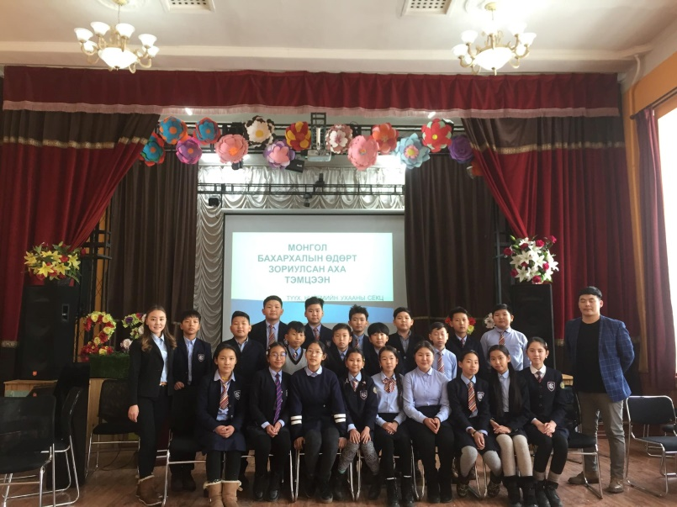
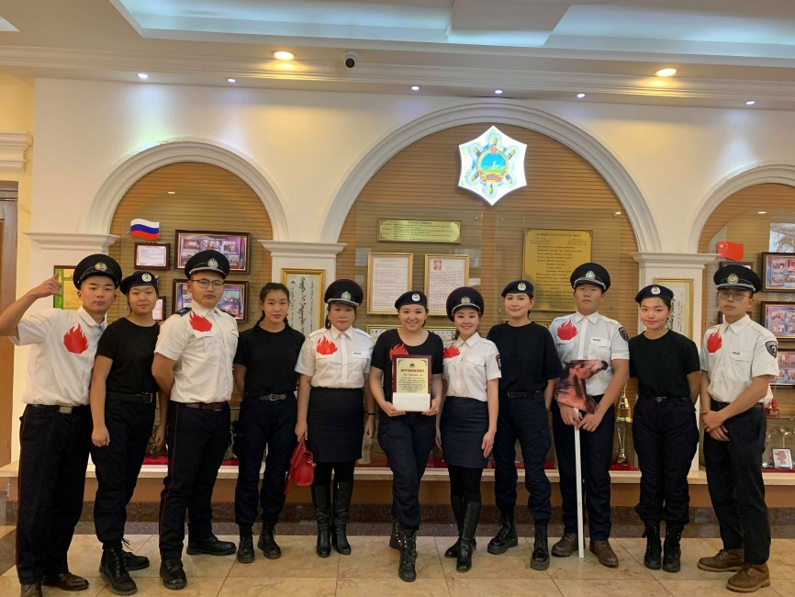
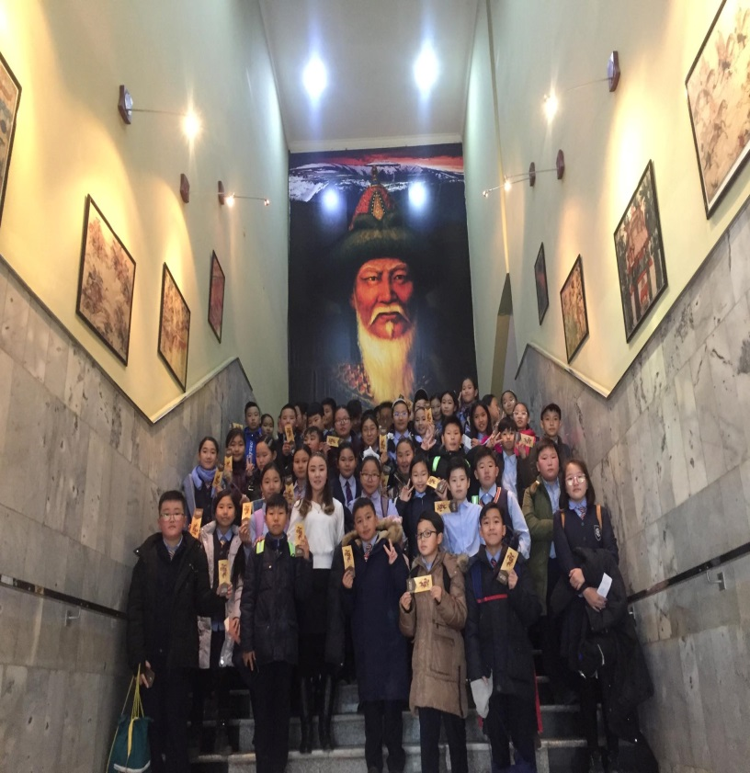
Чингэлтэй дүүргийн сурагчдын "school police" дэвжээ тэмцээнд З.Цэнгэл багштай 11а ангийн хамт олонтой нэг баг болон оролцож дэд байр эзэллээ.
Нууц товчоо хэн сайн мэдэх вэ? АХА тэмцээний 2-р үе шат 7 ангийн сурагчдын дунд амжилттай зохион байгууллаа.
Монгол бахархалын 857 жил, анхдугаар үндсэн хууль батлагдаж улс тунхагласны 95 жилийн ойн өдрийг тохиолдуулан 6 дугаар ангийн сурагчдад Монголын түүхийн музей үзүүлэв.

